Mẫu: 2a_ĐTTL
TRƯỜNG ĐẠI HỌC CÔNG NGHIỆP  THÀNH PHỐ HỒ CHÍ MINH  KHOA/VIỆN: CN ĐIỆN TỬ | ĐỀ KIỂM TRA THỰC HÀNH 2  Môn thi: LẬP TRÌNH CHO THIẾT BỊ DI ĐỘNG (TH)  Lớp/Lớp học phần: ……………………  Ngày kiểm tra: 22/10/2026  Thời gian làm bài: 120 phút  (Không kể thời gian phát đề)

Họ và tên thí sinh: Nguyễn Huỳnh Tấn Phát……………… MSSV: 23678301…………
LINK GITHUB NỘP BÀI (clone HTTPS) — tự tạo repo MSSV_TH2 trong giờ thi
https://github.com/scbanglangtim-stack/23678301_TH2.git

Ví dụ đúng: https://github.com/tenban/22612345_TH2.git — tên repo = MSSV_TH2. Không dán link / repo trống / link không mở được = không có bài.
Mô tả bài toán
Ký túc xá mở dịch vụ giao đồ tận phòng tên KTXGo. Sinh viên đặt đồ ăn, nước, văn phòng phẩm trên điện thoại; shipper nội khu mang đến đúng tầng / phòng — có giỏ nhiều món, có ước tính phí ship theo khoảng cách GPS, không thanh toán online trong giờ thi.
Bạn dựng một app React Native chạy trên máy ảo với: Auth Stack (Đăng nhập) → Main Tabs (Cửa hàng · Giỏ · Tôi); trong tab Cửa hàng có Stack Home (lưới 2 cột) → Chi tiết; giỏ Zustand + Persist; list món React Query + Axios; màn Tôi xin quyền Location + Haptic. Ba câu là cùng một project.
Phạm vi: Chương 4 (Flexbox, FlashList 2 cột, Debounce, Pull-to-refresh, SafeArea) · Chương 5 (React Navigation V7 — Stack + Tabs + Auth) · Chương 6 (Zustand persist, React Query, Axios) · Chương 7 (Permissions Location, Haptic, Linking.openSettings).
Tài liệu được phép sử dụng
Đề thi được dùng tài liệu:
https://thayduy.github.io/react-native-thuc-chien/docs/CHUONG_4_LT_MOI
https://thayduy.github.io/react-native-thuc-chien/docs/CHUONG_5_LT_MOI
https://thayduy.github.io/react-native-thuc-chien/docs/CHUONG_6_LT_MOI
https://thayduy.github.io/react-native-thuc-chien/docs/CHUONG_7_LT_MOI
Quy định phòng thi
1. Thư mục project: KTXGo_<MSSV>. React Native CLI + TypeScript. Không dùng Expo làm bài chính (được cài Expo Module cho Location/Haptic như giáo trình).
2. Style bằng StyleSheet.create. Cấm className, cấm file .css.
3. Bắt buộc: FlashList numColumns={2}, React Navigation (Stack+Tabs), Zustand (+persist), TanStack Query, Axios, Location+Haptic. Cấm Redux Toolkit, cấm Vision Camera. Cấm copy ShopAI (#FF4D4F) và cấm nộp lại CampusMart TH1.
4. App phải chạy được trên Simulator/Emulator. Location máy ảo được mock tọa độ — nhưng luồng xin quyền phải code đủ.
5. Cài MSSV và họ tên thật. student.ts, watermark, stamp, repo, README và ô link trên đề phải cùng một người.
Nộp bài — bắt buộc tạo GitHub rồi dán link
Không nộp zip, không nộp USB. Cách nộp duy nhất:
1. Tự tạo repo GitHub trong giờ thi (không dùng repo cũ / không dùng repo TH1). Tên = `MSSV_TH2` (vd 22612345_TH2).
2. Đẩy toàn bộ source. Ít nhất 4 commit trong giờ thi, mỗi message có MSSV và chữ TH2. Cấm force-push.
3. README.md dòng đầu: họ tên, MSSV, URL clone HTTPS, stamp, số cuối + hàng VARIANT.
4. Ảnh: docs/screenshot-th2-home.png và docs/screenshot-th2-cart.png (đọc được dòng tên).
5. Dán URL https://github.com/.../MSSV_TH2.git vào ô đầu tờ đề.
Repo private thì mời giảng viên Collaborator trước hết giờ. Không dán link / link sai / repo trống = không có bài.
Định danh — chỉ 2 ô: MSSV và họ tên
Mở src/constants/student.ts, điền đúng bạn (họ tên IN HOA). Cấm để nguyên mẫu nếu không phải bạn. Cấm viết cứng debounce / staleTime / giá / phí ship.
export const STUDENT = {
mssv: '22612345',
hoTen: 'NGUYEN VAN A',
} as const;

const soCuoi = Number(STUDENT.mssv.slice(-1));
export const LAST_DIGIT = soCuoi;
export const STUDENT_SEED = parseInt(STUDENT.mssv.slice(-3), 10) || 1;

export const DEBOUNCE_MS = 300 + (STUDENT_SEED % 5) * 100;
export const STALE_TIME_MS = 10_000 + (STUDENT_SEED % 20) * 1000;
export const PRICE_MULTIPLIER = 15000 + (STUDENT_SEED % 40) * 500;
export const BASE_SHIP_FEE = 8000 + (STUDENT_SEED % 10) * 1000;
export const ROOM_LABEL = `P.${100 + (STUDENT_SEED % 400)}`;
export const BANNER_IMAGE_ID = 200 + (STUDENT_SEED % 150);

export const VARIANT = {
watermarkAtTop: LAST_DIGIT % 2 === 0,
authField: LAST_DIGIT % 2 === 0 ? 'email' : 'phone',
tabOrder: LAST_DIGIT >= 5 ? 'cartFirst' : 'shopFirst',
hapticOnAdd: LAST_DIGIT % 3 === 0 ? 'impact' : 'selection',
shipFormula: LAST_DIGIT % 2 === 0 ? 'A' : 'B',
detailPresentation: LAST_DIGIT >= 5 ? 'modal' : 'card',
} as const;

export function examStamp(): string {
const raw = `TH2|${STUDENT.mssv}|${STUDENT.hoTen}`;
let h = 5381;
for (let i = 0; i < raw.length; i++) {
h = Math.imul(h, 33) ^ raw.charCodeAt(i);
}
return String(Math.abs(h) % 1000000).padStart(6, '0');
}

Trên mọi màn chính, một dòng tên phải hiện:
TH2 · {mssv} · {hoTen} · #{examStamp()}
Ví dụ: TH2 · 22612345 · NGUYEN VAN A · #4F21A9

Các số lấy từ file trên, không gõ tay:
• Debounce: useDebouncedValue(..., DEBOUNCE_MS)
• React Query: staleTime: STALE_TIME_MS
• Giá: Math.round(price * PRICE_MULTIPLIER) + toLocaleString('vi-VN') + ' đ'
• Key list: ` ${STUDENT.mssv}-${item.id}
• Phòng giao: ROOM_LABEL — Persist key giỏ: ` ktxgo-cart-${mssv}
package.json name: ktxgo-<mssv>. Dòng đầu App.tsx: // TH2 | MSSV | HO TEN | #STAMP.
Biến thể theo chữ số cuối MSSV
Lấy một chữ số cuối MSSV, làm đúng hàng. Ví dụ 22612345 → 5 → watermark dưới, phone, tab Giỏ trước, haptic selection, phí B, Detail modal. Phải đọc VARIANT. Copy y chang bạn cạnh = sai.
Số cuối | Watermark | Ô Login | Thứ tự Tab | Haptic | Phí | Detail
0 | Trên | email | Shop→Giỏ→Tôi | impact | A | card
1 | Dưới | phone | Shop→Giỏ→Tôi | selection | B | card
2 | Trên | email | Shop→Giỏ→Tôi | selection | A | card
3 | Dưới | phone | Shop→Giỏ→Tôi | impact | B | card
4 | Trên | email | Shop→Giỏ→Tôi | selection | A | card
5 | Dưới | phone | Giỏ→Shop→Tôi | selection | B | modal
6 | Trên | email | Giỏ→Shop→Tôi | impact | A | modal
7 | Dưới | phone | Giỏ→Shop→Tôi | selection | B | modal
8 | Trên | email | Giỏ→Shop→Tôi | selection | A | modal
9 | Dưới | phone | Giỏ→Shop→Tôi | impact | B | modal

Công thức phí ship (km Haversine tới tọa độ cổng KTX cố định trong code):
• A: BASE_SHIP_FEE + Math.round(km * 2000)
• B: BASE_SHIP_FEE + Math.round(km * 1500) + 2000
Màu KTXGo
Trong theme.ts (không #FF4D4F, không teal CampusMart #0F766E):
• primary #1D4ED8 — nút, tab chọn, giá
• secondary #F97316 — badge giỏ, phí ship
• background #EFF6FF — nền sáng
• surface #FFFFFF — card
• text #1E3A8A · textLight #64748B · border #BFDBFE
• error #DC2626 · success #16A34A
Giao diện 1 — Đăng nhập (Auth)
Chưa có token Zustand → chỉ thấy Login. Ô nhập email hoặc phone đúng bảng số cuối. Nút Vào cửa hàng lưu token giả ktxgo-{mssv}-{stamp} rồi vào Main Tabs.
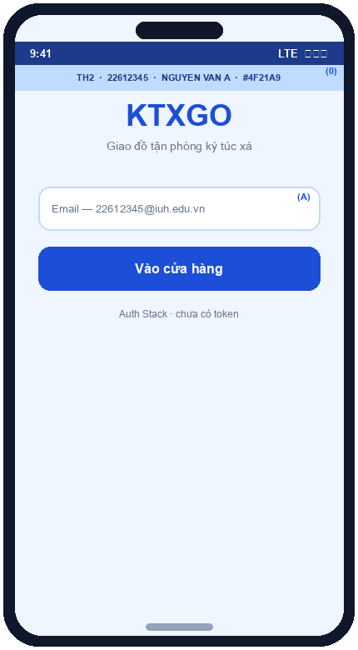
Hình 1. Login KTXGo — nền #EFF6FF, nút primary #1D4ED8.
Giao diện 2 — Tab Cửa hàng (FlashList lưới 2 cột)
Dựng giống màu và bố cục hình dưới. Watermark trên/dưới theo số cuối. Ô tìm dùng chuỗi đã debounce. Bấm + → thêm giỏ + Haptic; bấm card → Detail.
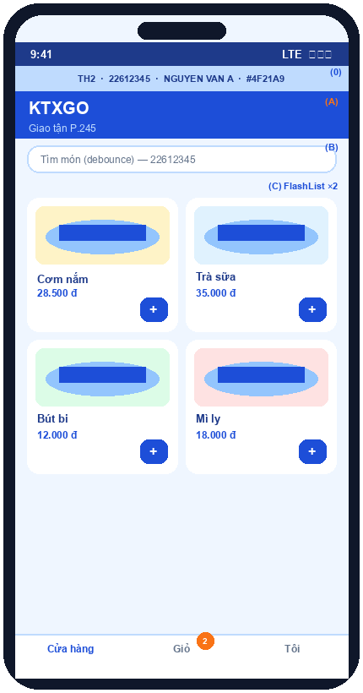
Hình 2. Home — FlashList numColumns={2}, badge giỏ, pull-to-refresh.
Đọc hình:
(0) STUDENT + examStamp(), không gõ cứng tên người khác.
(A) Header KTXGO + Giao tận {ROOM_LABEL}.
(B) Ô tìm controlled; filter theo bản debounce DEBOUNCE_MS.
(C) FlashList 2 cột; không bọc ScrollView dọc; key ghép mssv.
Ba cảnh mạng (thiếu một = sai Câu 2b):
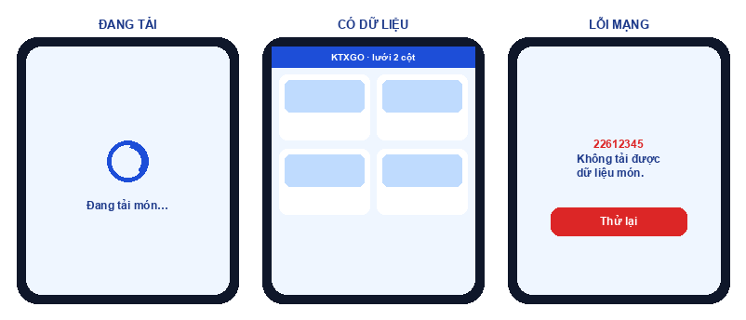
Hình 3. Đang tải · Có dữ liệu lưới · Lỗi mạng (có MSSV + Thử lại).
Giao diện 3 — Chi tiết món (Stack)
route.params.id. Presentation card hoặc modal theo bảng. Nút Thêm vào giỏ → Zustand + Haptic + Alert có MSSV.
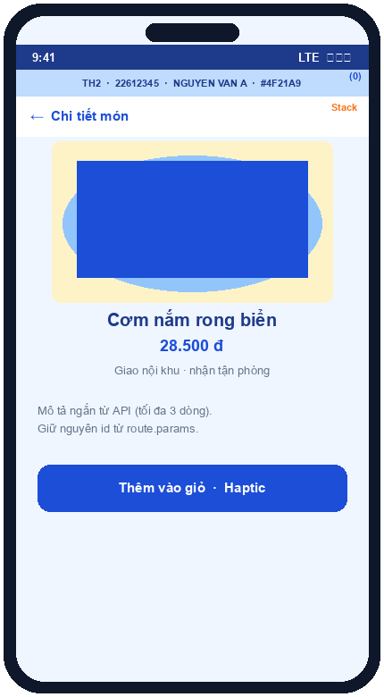
Hình 4. Detail — Stack push từ Home.
Giao diện 4 — Tab Giỏ + Tab Tôi
Giỏ: sửa SL, xoá, tổng tiền, ROOM_LABEL, phí ship (nếu đã có location). Persist AsyncStorage. Tôi: 3 nhánh quyền Location + Haversine + công thức A/B + openSettings khi blocked + Đăng xuất.
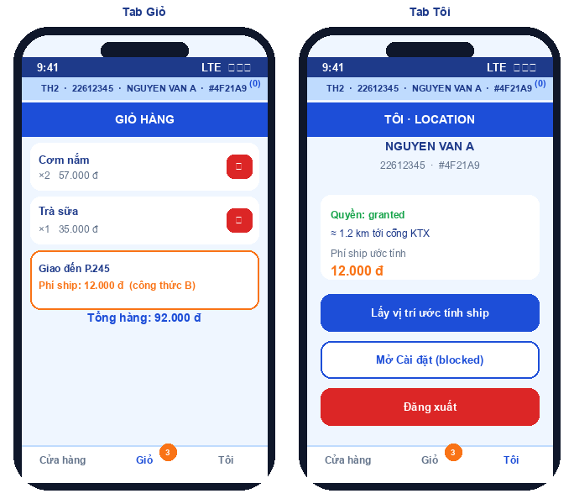
Hình 5. Tab Giỏ (trái) và Tab Tôi / Location (phải).
Dữ liệu món & mạng
Axios apiClient.ts (axios.create + interceptor gắn X-Student-Id: {mssv}). GET https://fakestoreapi.com/products?limit=12 qua useQuery. App.tsx: SafeAreaProvider → QueryClientProvider → NavigationContainer → RootNavigator.
Cây thư mục (không đổi tên file bắt buộc)
KTXGo_<MSSV>/
├── README.md
├── App.tsx
├── package.json
├── babel.config.js
├── tsconfig.json
└── src/
├── constants/student.ts
├── constants/theme.ts
├── hooks/useDebouncedValue.ts
├── hooks/useCampusLocation.ts
├── services/apiClient.ts
├── services/productApi.ts
├── stores/authStore.ts
├── stores/cartStore.ts
├── navigation/RootNavigator.tsx
├── navigation/AuthStack.tsx
├── navigation/MainTabs.tsx
├── navigation/ShopStack.tsx
├── components/ProductCard.tsx
├── components/Watermark.tsx
└── screens/
├── LoginScreen.tsx
├── HomeScreen.tsx
├── DetailScreen.tsx
├── CartScreen.tsx
└── MeScreen.tsx

Alias @screens @components @constants @services @stores @hooks @navigation. Cấm ../../../. Không làm: thanh toán thật, i18n, Lottie, Drawer, Vision Camera, Redux.
Câu 1: (3 điểm) — Navigation + định danh
Kiến trúc điều hướng Auth/Main + cá nhân hoá theo MSSV.
a) (1,5 điểm)
• RN CLI + TS, thư mục KTXGo_<MSSV>, name ktxgo-<mssv>, đủ cây + alias.
• student.ts đủ seed + VARIANT + examStamp (raw có TH2|).
• RootNavigator / AuthStack / MainTabs / ShopStack; Detail nhận { id: string }.
• Login đúng email/phone theo số cuối; có token → Main.
• Repo `MSSV_TH2`, ≥ push, README đủ, đã dán link vào tờ đề.
Đạt khi: đúng VARIANT của bạn; link GitHub mở được.
b) (1,5 điểm)
• Thứ tự Tab đúng shopFirst / cartFirst.
• tabBarBadge = tổng SL Zustand (ẩn khi 0).
• Watermark mọi màn; Detail presentation đúng bảng; SafeArea không bị che.
Đạt khi: máy ảo thấy đúng thứ tự tab của chính bạn.
Câu 2: (3 điểm) — FlashList + React Query
Bám Giao diện 2.
a) (1,5 điểm)
• FlashList numColumns={2}, estimatedItemSize (v1), keyExtractor ghép mssv.
• ProductCard tách file; flexbox lưới ổn định.
• useDebouncedValue đúng DEBOUNCE_MS; không bọc FlashList trong ScrollView dọc.
Đạt khi: lưới 2 cột; gõ nhanh có độ trễ filter.
b) (1,5 điểm)
• Axios instance + interceptor X-Student-Id.
• useQuery đủ pending / error / data; lỗi có MSSV + refetch; pull-to-refresh = refetch.
• Bấm card → Detail đúng id.
Đạt khi: tắt mạng ra lỗi; Thử lại / refresh hoạt động.
Câu 3: (4 điểm) — Zustand + Location/Haptic
Bám Giao diện 3–4.
a) (2 điểm)
• cartStore: add / remove / changeQty / totalQuantity / totalAmount.
• Persist AsyncStorage, key có MSSV; reload còn giỏ.
• Nút + (Home) và Thêm giỏ (Detail) cùng store + Haptic đúng VARIANT.
• CartScreen đủ SL / xoá / tổng / ROOM_LABEL.
Đạt khi: thêm từ 2 màn cùng thấy ở Giỏ; persist sống sau reload.
b) (2 điểm)
• useCampusLocation: granted / denied / blocked; blocked → Linking.openSettings().
• Haversine + phí đúng công thức A hoặc B + BASE_SHIP_FEE (không hard-code phí cuối).
• Phí hiện ở Me và phản ánh Cart khi có; Đăng xuất về Login.
• ≥ 4 commit TH2, đủ 2 ảnh screenshot, kiểm tra ô link GitHub.
Đạt khi: hook đủ nhánh quyền; phí theo seed/MSSV; repo *_TH2 mở được.
Trước khi nộp tờ đề — chép lại link GitHub (nếu ô đầu đề còn trống thì dán vào đây):
LINK GITHUB NỘP BÀI (clone HTTPS) — tự tạo repo MSSV_TH2 trong giờ thi
https://github.com/……………………………………………………………………………………

— Hết —
Lưu ý
Đề thi được sử dụng tài liệu. Không copy ShopAI, không nộp lại CampusMart TH1, không copy bài người khác. Hai MSSV khác nhau phải ra hai biến thể khác nhau.

PHIẾU CHẤM KIỂM TRA
Chuẩn  đầu ra | NỘI DUNG | Thang  điểm 10 | Thang  điểm 4 | Điểm  chuẩn | Sinh viên  thực hiện | Mức 1 | Mức 2 | Mức 3 | Mức 4
CDRMH 1  CDRMH 1 | Câu 1a | 10 | 4 | 1.5 |  | ≤ 0.5đ  ≤ 0.5đ | > 0.5đ – 1.5đ  > 0.5đ – 1.5đ | > 1.5đ – 2.5đ  > 1.5đ – 2.5đ | > 2.5đ – 3đ  > 2.5đ – 3đ
CDRMH 1  CDRMH 1 | Câu 1b | 10 | 4 | 1.5
CDRMH 2  CDRMH 2 | Câu 2a | 10 | 4 | 1.5 |  | ≤ 0.5đ  ≤ 0.5đ | > 0.5đ – 1.5đ  > 0.5đ – 1.5đ | > 1.5đ – 2.5đ  > 1.5đ – 2.5đ | > 2.5đ – 3đ  > 2.5đ – 3đ
CDRMH 2  CDRMH 2 | Câu 2b | 10 | 4 | 1.5
CDRMH 3  CDRMH 3 | Câu 3a | 10 | 4 | 2 |  | ≤ 1đ  ≤ 1đ | > 1đ – 2đ  > 1đ – 2đ | > 2đ – 3đ  > 2đ – 3đ | > 3đ – 4đ  > 3đ – 4đ
CDRMH 3  CDRMH 3 | Câu 3b | 10 | 4 | 2
Tổng số điểm |  |  |  | 10
SV xác nhận  ………………………………  (Ký, ghi rõ họ tên) |  |  |  |  | Giảng viên chấm  Ths. NGUYỄN VĂN DUY
Mẫu: 2a_ĐTTL — Khoa CN Điện tử — IUH — THỰC HÀNH 2 (KTXGo)

